**Hoạt động chào mừng kỉ niệm 50 năm ngày Giải phóng miền Nam 30/4 của các bé lớp nhỡ B4 trường mầm non Tuổi Hoa**

Để chào mừng 50 năm ngày Giải phóng Miền Nam thống nhất đất nước, các bé lớp B4 được tham gia vào rất nhiều hoạt động trải nghiệm, các con được nghe cô giáo kể chuyện lịch sử, hát những bài ca cách mạng và cùng nhau vẽ tranh về ngày lễ. Hoạt động giúp các bé thêm yêu quê hương, đất nước và hiểu hơn về truyền thống dân tộc. Bé nào cũng hào hứng tham gia và thể hiện sự tự hào qua từng nét vẽ, lời ca. Đây là dịp để giáo dục lòng yêu nước cho trẻ ngay từ lứa tuổi mầm non

Dưới đây là một số hình ảnh của các bé:

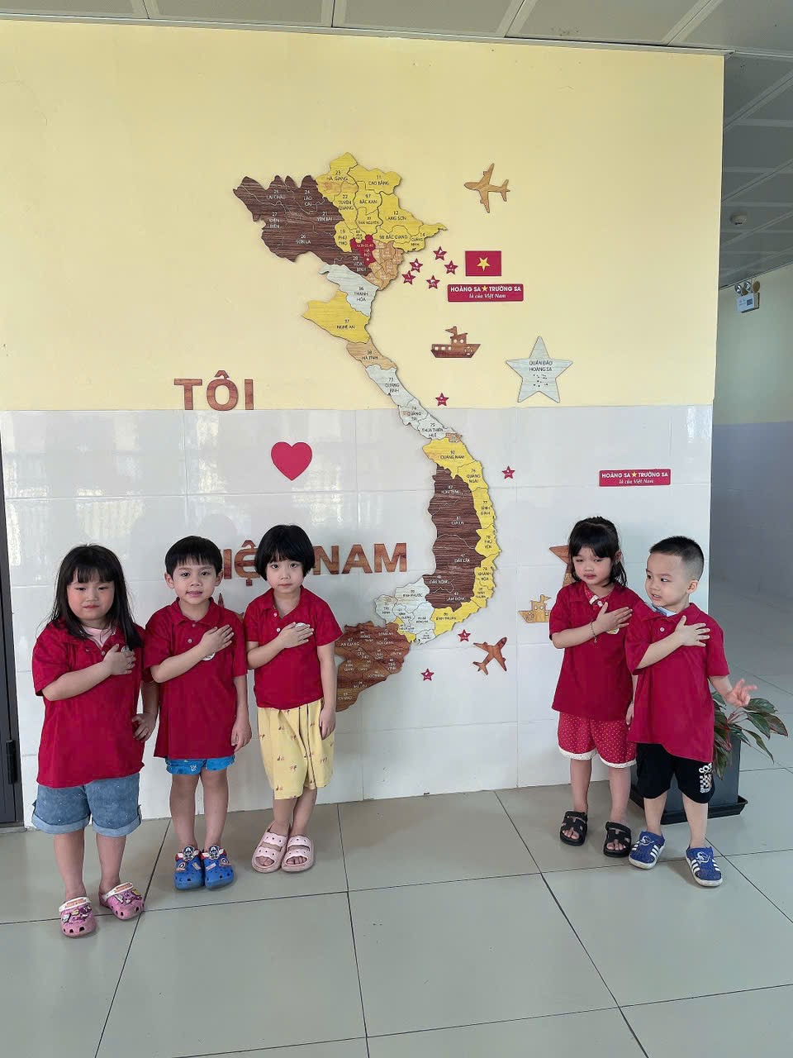

*Các bé chụp hình tại bản đồ Việt Nam*

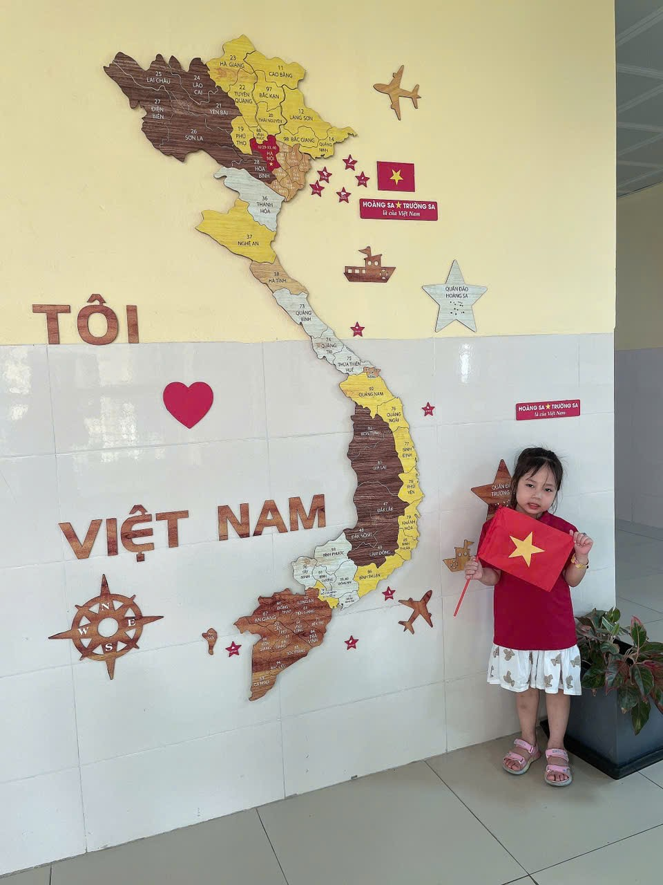

*Bé yêu tạo dáng với cờ Việt Nam*

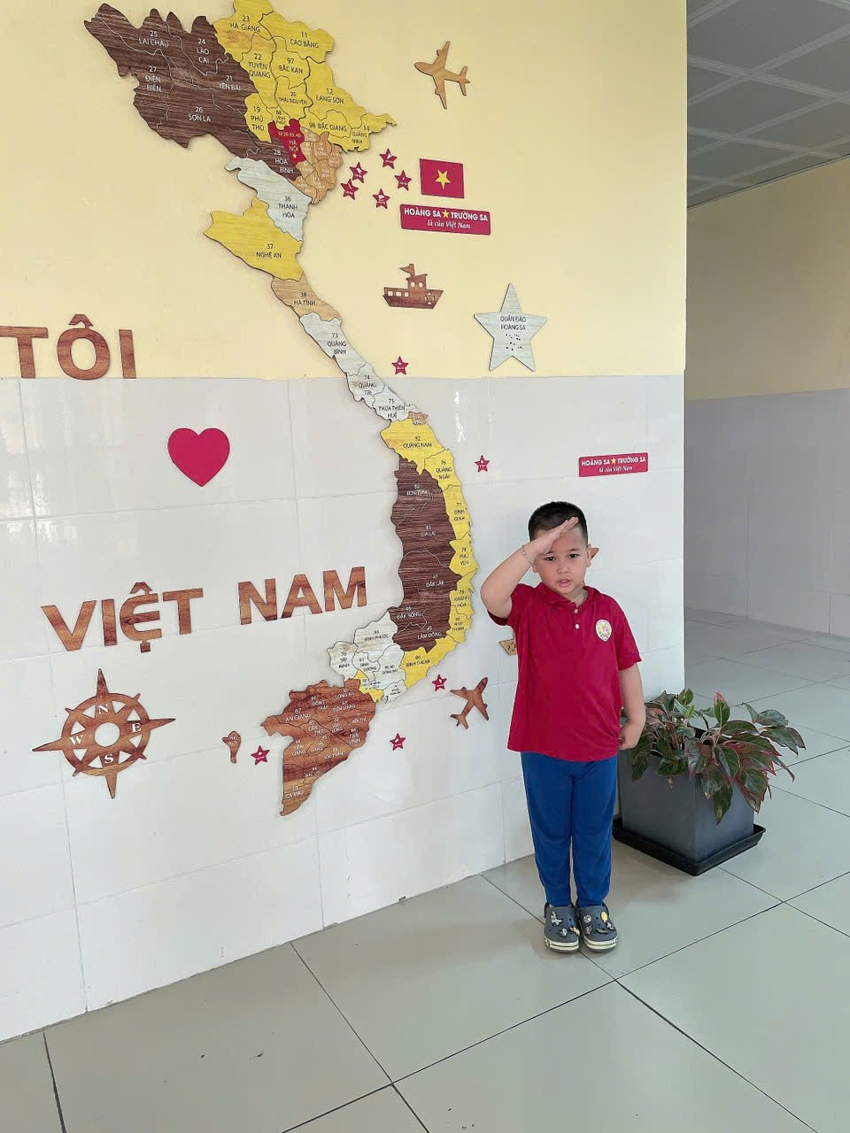

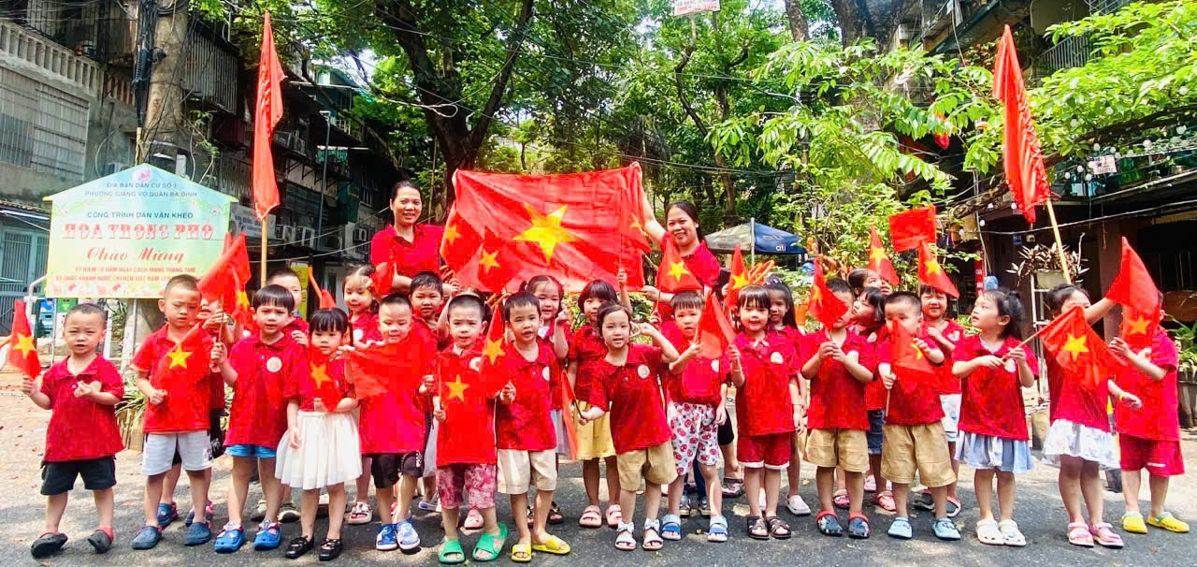

*Tập thể lớp B4 vinh dự chụp hình cùng lá cờ Việt Nam*

